MỘT SỐ ĐỀ XUẤT GIẢI PHÁP NÂNG CAO HIỆU QUẢ TRUYỀN THÔNG TUYỂN SINH TẠI TRƯỜNG CAO ĐẲNG LÝ TỰ TRỌNG THÀNH PHỐ HỒ CHÍ MINH TRONG THỜI ĐẠI CHUYỂN ĐỔI SỐ
IMPROVING ENROLLMENT COMMUNICATION AT LY TU TRONG COLLEGE IN HO CHI MINH CITY IN THE ERA OF DIGITAL TRANSFORMATION

Từ khóa |  | TÓM TẮT:
Truyền thông giáo dục, Giải pháp truyền thông, Cao đẳng, Đại học |  | Truyền thông giáo dục là giải pháp được tất cả các trường cao đẳng đại học áp dụng xuyên suốt từ lúc hình thành nhằm mục đích quảng bá hình ảnh nhà trường, thu hút học sinh, sinh viên. Mỗi thời đại, truyền thông giáo dục có một đặc trưng khác nhau, nhưng chung quy vẫn nhằm quảng bá, thu hút. Trong thời đại số, phương pháp này có nhiều thay đổi, theo xu hướng mới, nương theo sự phát triển của công nghệ thông tin.  Bài viết sau đây phân tích và đề xuất giải pháp của Nhất Kiến Văn giúp quá trình truyền thông trong giáo dục và tuyển sinh của Trường Cao đẳng Lý Tự Trọng Thành phố Hồ Chí Minh trở nên hiệu quả hơn, bắt kịp xu thế thời đại.  ABSTRACT:  Educational communication is a solution that all colleges and universities have applied throughout their formation, with the goal of delivering the school's image, the benefits that customers will receive when they use the service, and attracting pupils and students. In each era, educational communication has a different characteristic, but in general, it still concentrates on promotion and attracting new customers. In the 4.0 era, this solution has many changes, following new trends depending on the development of information technology.  The following article analyzes and proposes solutions from Nhat Kien Van to help the educational communication process and enrollment at Ly Tu Trong College in Ho Chi Minh City become much more effective and efficient.
Keywords:
Educational communication, Educational Comunication Sollution, Universities, college

- Mở đầu
Giải pháp truyền thông giáo dục là ứng dụng các chiến lược và phương thức sử dụng công nghệ số, các kênh truyền thông và công cụ marketing để truyền tải thông tin, quảng bá hình ảnh, nâng cao nhận thức và thu hút sự quan tâm của các đối tượng mục tiêu trong lĩnh vực giáo dục. Giải pháp giúp nâng cao hiệu quả truyền thông, tối ưu hóa quá trình tuyển sinh, và xây dựng hình ảnh thương hiệu mạnh mẽ, uy tín cho các cơ sở giáo dục.
Trước đây, giải pháp truyền thông trong giáo dục thường tận dụng các kênh truyền thống như các buổi tư vấn trực tiếp, tờ rơi, banner, quảng cáo để quảng bá hình ảnh. Song hành cùng sự phát triển công nghệ, phương thức hiện nay trở nên đa dạng hơn, kết hợp cả hình thức trực tiếp lẫn trực tuyến, ứng dụng các nền tảng công nghệ, mạng xã hội, các kênh đa phương tiện.
Sự phát triển vũ bão của công nghệ mở ra rất nhiều cơ hội để các cơ sở giáo dục tận dụng quảng bá hình ảnh, truyền tải các thông điệp tích cực, sự kiện văn hoá của nhà trường,... Khi được triển khai hiệu quả, giải pháp truyền thông giáo dục phát huy thế mạnh, không chỉ giúp các trường cao đẳng, đại học thu hút được nhiều sinh viên tiềm năng mà còn tạo ra một môi trường giáo dục năng động, hiện đại, đáp ứng nhu cầu ngày càng cao của xã hội trong thời đại 4.0.
Như vậy, trước sự chuyển biến không ngừng của công nghệ số, các cơ sở giáo dục cần liên tục đổi mới giải pháp truyền thông để bắt kịp xu hướng, trở nên phù hợp với học sinh, sinh viên - những đối tượng trẻ, năng động và nhạy bén với công nghệ.
- Kết quả nghiên cứu
2.1 Đối tượng, khách hàng mục tiêu
Để đưa ra các giải pháp truyền thông giáo dục hiệu quả cho các trường cao đẳng, đại học, việc xác định và hiểu rõ đối tượng khách hàng mục tiêu là vô cùng quan trọng. Đối tượng chính cần phân tích bao gồm: học sinh chuẩn bị tốt nghiệp THPT, chuẩn bị học cao đẳng, đại học; sinh viên của trường và phụ huynh học sinh, sinh viên. Dưới đây là nội dung phân tích chi tiết cho từng đối tượng.
2.1.1. Đối tượng học sinh sắp tốt nghiệp THCS, THPT, chuẩn bị học cao đẳng, đại học
Học sinh chuẩn bị học cao đẳng, đại học ở thời điểm hiện tại hầu hết thuộc thế hệ Gen Z ở độ tuổi từ 17 - 19 tuổi, có nhu cầu tìm kiếm môi trường học tập phù hợp và cơ hội nghề nghiệp trong tương lai. Đây cũng là đối tượng chính mà các cơ sở giáo dục hướng đến.
Gen Z - một thế hệ trẻ năng động, là những người dẫn đầu về xu hướng mới nhờ sớm tiếp xúc với công nghệ hiện đại, internet, mạng xã hội và thiết bị điện thoại trong thời đại 4.0 ngay từ khi còn nhỏ. Môi trường này tạo điều kiện cho thế hệ Z tiếp cận với nhiều kiến thức, dễ dàng thu thập và tham khảo cùng lúc nhiều nguồn thông tin, tích hợp trải nghiệm cả ảo và thực tế. Điều này cũng dần hình thành thói quen thích khám phá, tìm kiếm những điều mới mẻ, cập nhật nhanh các xu hướng trên mạng xã hội, các kênh đa phương tiện.
Một cuộc khảo sát năm 2022 của Morning Consult cho thấy 54% Gen Z cho biết họ dành ít nhất bốn giờ mỗi ngày trên mạng xã hội. Còn 38% khác cho biết thế hệ này thậm chí còn dành nhiều thời gian cho mạng xã hội hơn thế. Các kênh truyền thông ưa thích của họ gồm: Facebook, Instagram, TikTok, Website của trường, các diễn đàn sinh viên, và YouTube.
Từ đó, các trải nghiệm có tính năng động, hợp thời cũng thu hút Gen Z hơn bao giờ hết. Ngoài quan tâm đến chương trình học, điều kiện tuyển sinh, cơ hội việc làm sau khi tốt nghiệp, học bổng,... thế hệ trẻ này dành nhiều sự quan tâm đến các sự kiện văn hoá, môi trường học tập của nhà trường. Đó cũng là một trong những phần lớn giúp Gen Z đưa ra quyết định đâu là nơi gắn bó học tập.
2.1.2. Đối tượng học sinh, sinh viên đang học tại trường
Học sinh, sinh viên hiện đang học tại trường thường thuộc độ tuổi từ 18 - 25 tuổi, có mục tiêu hoàn thành chương trình học, phát triển kỹ năng, tìm kiếm cơ hội thực tập và việc làm, cũng như tham gia các hoạt động ngoại khóa và câu lạc bộ,... Đây cũng là nhóm hiểu rõ các thông tin liên quan đến nhà trường, chương trình, chất lượng đào tạo, môi trường học tập, cuộc sống sinh viên.
Chính nhờ sự am hiểu này, học sinh sinh viên đang theo học có thể trở thành một “phương tiện" truyền thông. Cơ sở giáo dục có thể khai thác tiềm năng của nhóm này thông qua các câu chuyện thực tế, câu chuyện truyền cảm hứng mang tính “người thật việc thật". Nhóm này có trải nghiệm thực tế với mọi khía cạnh trong nhà trường, nên thông tin phát ra từ họ có độ tin cậy, tác động đến nhóm học sinh, sinh viên tiềm năng.
2.1.3. Đối tượng phụ huynh học sinh, sinh viên
Phụ huynh học sinh, sinh viên có độ tuổi phổ biến là 40 - 60 tuổi. Nhóm này cần đảm bảo con cái được học tập trong môi trường chất lượng, an toàn và có cơ hội phát triển toàn diện. Họ quan tâm đến tên tuổi của trường, học phí, cơ hội việc làm sau khi tốt nghiệp, các chính sách hỗ trợ tài chính và đời sống sinh viên. Nhóm này có khả năng tiếp cận công nghệ thấp hơn. Họ thường tiếp cận thông tin qua các kênh như báo chí, truyền hình, tin nhắn hay các buổi gặp gỡ trực tiếp.
Phụ huynh không phải là đối tượng chính của truyền thông giáo dục, nhưng có khả năng tác động đến quyết định lựa chọn của học sinh. Nhóm đối tượng này cũng giữ vai trò quyết định trong tài chính, định hướng cho học sinh.
2.2. Phương tiện truyền thông đã và đang được áp dụng tại các trường cao đẳng, đại học hiện nay.
2.2.1. Ứng dụng phương tiện truyền thông ngoại tuyến (offline) vào tuyển sinh, quảng bá hình ảnh.
Các phương thức truyền thông ngoại tuyến (offline) được nhiều cơ sở giáo dục áp dụng hiện nay bao gồm: quảng cáo truyền thông trên báo chí, tạp chí, truyền hình, và đài phát thanh; In ấn và phân phát tờ rơi, tờ rơi, catalogue; tổ chức các chuyến đi thực tế tại các điểm trường THPT/THCS ở nhiều khu vực trọng điểm tuyển sinh. Điểm đáng giá nhất của phương tiện này là khả năng tiếp cận rộng rãi đối tượng, bao gồm cả những người ít sử dụng internet, như phụ huynh và học sinh ở các vùng nông thôn.
Ngoài ra, nhiều cơ sở giáo dục có thế mạnh về tài chính cũng chú trọng đầu tư vào các sự kiện thường niên, hoạt động giao lưu, phát triển kỹ năng cho sinh viên nhà trường (cuộc thi, triển lãm, thể thao, nhạc hội,...). Đây là một trong những hoạt động được đông đảo giới trẻ ưa chuộng, dễ dàng tạo hiệu ứng truyền thông, thu hút lượt quan tâm và chia sẻ.

2.2.2. Ứng dụng phương tiện truyền thông trực tuyến (Online) vào tuyển sinh, quảng bá hình ảnh.
Ứng dụng phương tiện truyền thông trực tuyến vào tuyển sinh và quảng bá hình ảnh mang lại nhiều điểm mạnh vượt trội. Điểm mạnh nhất của truyền thông trực tuyến là khả năng tiếp cận rộng rãi, nhanh chóng và phù hợp với xu hướng thời đại.
Truyền thông trực tuyến cũng cho phép tương tác hai chiều, tạo điều kiện cho học sinh và phụ huynh đặt câu hỏi và nhận phản hồi ngay lập tức qua các kênh như mạng xã hội, email và trang web.
Tuy nhiên, hạn chế của truyền thông trực tuyến bao gồm cạnh tranh cao và nguy cơ thông tin được kết nối giữa quảng cáo số. Nội dung trực tuyến cần phải thực sự nổi bật và hấp dẫn để thu hút sự chú ý. Hơn nữa, không phải tất cả học sinh và phụ huynh đều có thói quen hoặc khả năng truy cập internet thường xuyên, đặc biệt là ở các vùng nông thôn hoặc nơi có điều kiện kinh tế khó khăn. Vì vậy, để đạt được hiệu quả tốt nhất, các cơ sở giáo dục nên kết hợp truyền thông trực tuyến với các phương pháp truyền thông ngoại tuyến truyền thông khác.
2.3. Đề xuất giải pháp truyền thông giáo dục dành cho Trường Cao đẳng Lý Tự Trọng Thành phố Hồ Chí Minh.
2.3.1. Đồng bộ nhận diện thương hiệu trên các ấn phẩm thiết kế đa nền tảng
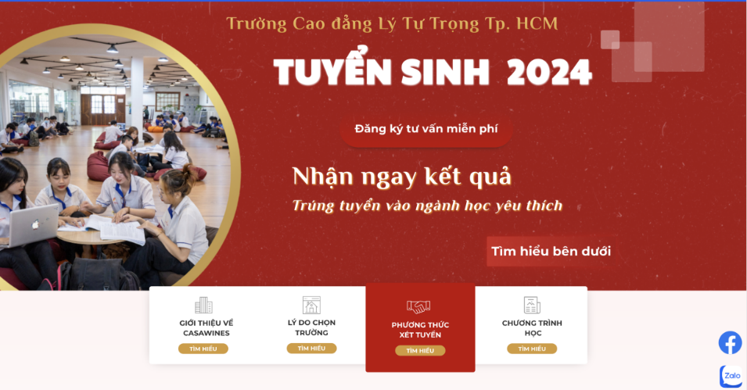
Việc đồng bộ nhận diện thương hiệu trên các kênh truyền thông đa phương tiện không chỉ giúp cơ sở giáo dục tạo ra một hình ảnh chuyên nghiệp và nhất quán, mà còn tăng cường khả năng nhận diện và uy tín trong mắt học sinh, sinh viên và phụ huynh.
(Ảnh minh họa: banner kênh tuyển sinh Trường Cao đẳng Lý Tự Trọng Tp.HCM cập nhật tháng 06/2024)
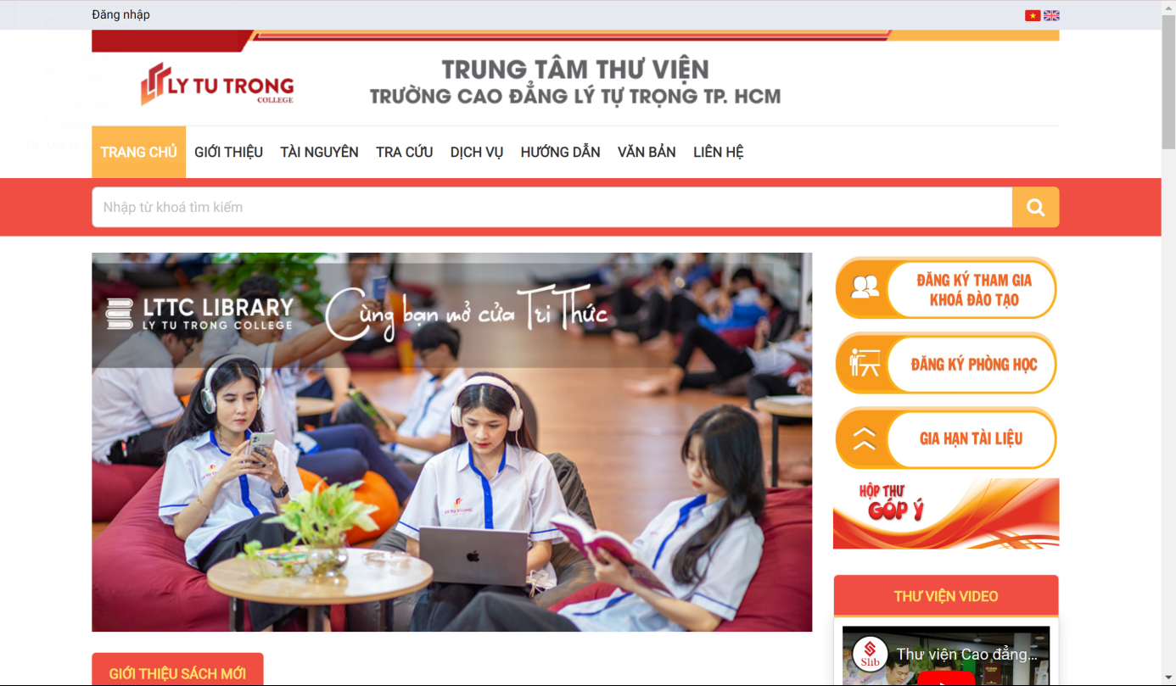
(Ảnh minh họa: banner kênh website Trường Cao đẳng Lý Tự Trọng Tp.HCM cập nhật tháng 06/2024)

Trường Cao đẳng Lý Tự Trọng Thành phố Hồ Chí Minh hiện đã sở hữu bộ nhận diện với hệ màu sắc bắt mắt, có cá tính riêng. Tuy nhiên, các ấn phẩm truyền thông từ kênh trực tuyến (TikTok, Facebook, Website,...) đến kênh ngoại tuyến (banner, tờ rơi,...) cần được đồng bộ về mặt thiết kế: phông chữ, màu sắc, bố cục, chi tiết… đồng thời định hướng lại phong cách thiết kế để đạt được sự đồng bộ, thuyết phục được thị hiếu ngày càng khắt khe của khách hàng mục tiêu (học sinh, phụ huynh).
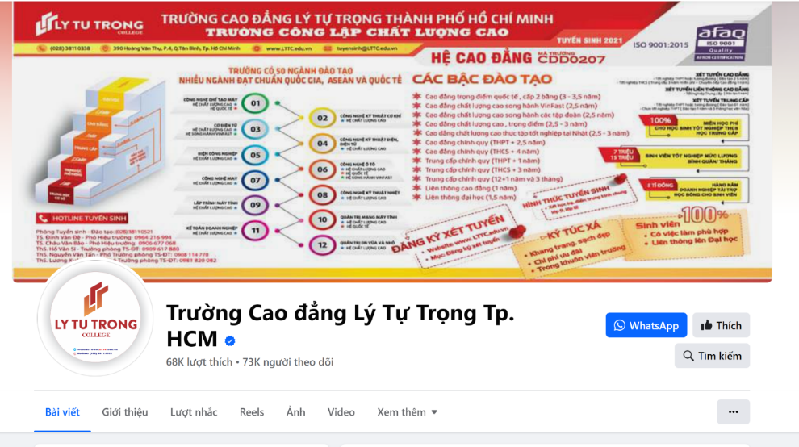
(Ảnh minh họa: banner kênh Fanpage Facebook Trường Cao đẳng Lý Tự Trọng Tp.HCM cập nhật tháng 06/2024)
Phong cách thiết kế không chỉ thể hiện chất riêng của nhà trường mà còn tạo hiệu ứng ghi nhớ, lôi cuốn được sự quan tâm và tương tác.
2.3.2. Sản xuất bài viết, hình ảnh, video chất lượng và phù hợp xu hướng mới
Hiện tại, Trường Cao đẳng Lý Tự Trọng Thành phố Hồ Chí Minh đang sở hữu đa dạng các kênh truyền thông như: Facebook, Youtube, TikTok, Website và Zalo OA để quảng bá hình ảnh, thu hút tuyển sinh.
Với các phương tiện có sẵn, nhà trường cần khai thác và phát triển đa dạng thể loại bài viết như: trải nghiệm thực tế, thành tích sinh viên, giới thiệu từng ngành, phương thức tuyển sinh, triển khai các minigame trực tuyến… Song song đó, ngoài các bài viết về chương trình học, trường cần duy trì các nội dung thường thức, giới thiệu các mẩu chuyện nhỏ xoay quanh đời sống sinh viên. Các bài viết cần trẻ trung, sử dụng ngôn ngữ của giới trẻ, bắt “trend” để tạo sự gần gũi.
Đối với các video hiện tại, nhà trường đang gây ấn tượng tốt với các đề tài được khai thác từ góc nhìn và chia sẻ của sinh viên. Nổi bật là chủ đề “Thầy giáo Nguyễn Phương và học trò” nhận được nhiều sự quan tâm từ các sinh viên đang theo học. Rất nhiều clip đạt triệu “view”, có clip đạt 24 triệu lượt xem.

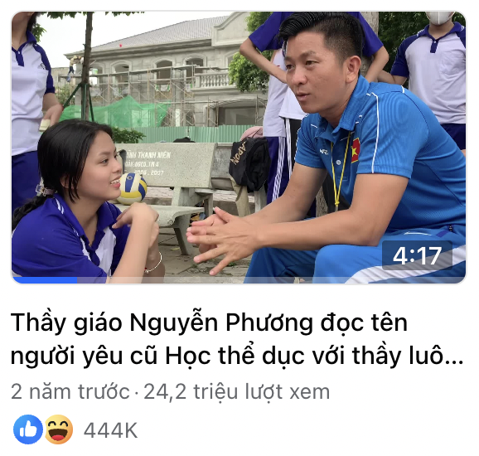
Để mở rộng phạm vi tiếp cận, nhà trường cần đầu tư sản xuất các video viral, TVC giới thiệu khoa, ngành học,... chuyên nghiệp hơn về phần kịch bản, cảnh quay và hậu kỳ. Video cần lựa chọn nhân vật có tính thẩm mỹ cao, ngôn ngữ gần gũi, dễ nghe. Ngoài ra, phong cách cần hướng đến sự trẻ trung, ngắn gọn, đánh trúng xu hướng chuộng video ngắn hiện nay (Reels, Story, Tiktok, Shorts). Hợp tác với các KOL, KOC, TikToker trẻ để quảng bá cũng là cách dễ tiếp cận với học sinh.
2.3.3. Tổ chức sự kiện, thu hút đối tượng mục tiêu, tăng độ nhận diện của trường
Tổ chức các sự kiện cả online và offline là cách giúp nhà trường kết nối trực tiếp với học sinh, sinh viên, phụ huynh. Các sự kiện là kênh hiệu quả để học sinh, sinh viên hiểu rõ, nhanh, trực diện về môi trường học tập và mọi thứ xoay quanh nhà trường, cũng là kênh giúp nhà trường quảng bá trực tiếp những ưu điểm, thế mạnh đến đối tượng tuyển sinh mục tiêu.

Ví dụ, trường Cao đẳng Lý Tự Trọng TP HCM hiện nay đã tổ chức nhiều sự kiện như ngày hội hóa trang, các cuộc thi học thuật, thể thao,... thu hút nhiều sinh viên tham gia.
Tuy nhiên, các sự kiện hiện tại đa số quy mô nội bộ nhà trường, chưa lan tỏa mạnh mẽ ra bên ngoài. Để thu hút học sinh, phụ huynh, Nhất Kiến Văn gợi ý một số mô hình sự kiện có thể tổ chức thường niên để quảng bá, giới thiệu hình ảnh nhà trường.
- Các sự kiện Ngày hội tuyển sinh:
- Ngày hội Tuyển sinh mở cửa miễn phí cho phụ huynh, học sinh đến tham quan cơ sở vật chất nhà trường, trực tiếp giao lưu với các thầy cô, sinh viên để tìm hiểu môi trường học tập, cơ hội việc làm, các chính sách, quy định.
- Các ngày hội tuyển sinh nên được làm theo hướng mới mẻ, lồng ghép sự trẻ trung thông qua các minigame, trò chơi có thưởng để tạo tinh thần thoải mái cho học sinh.
- Các cuộc thi học thuật, nghiên cứu, sáng tạo
- Nhà trường có thể kết hợp với các trường THPT tổ chức các cuộc thi về kiến thức, sáng tạo, nghiên cứu dành cho học sinh lớp 11 - 12. Các cuộc thi này khéo léo lồng ghép các ngành nghề đang đào tạo tại trường.
- Trường cao đẳng, đại học có thể góp mặt trong hội đồng chuyên môn, cử sinh viên giỏi để hỗ trợ học sinh/đội thi hoàn thành phần thi/dự án
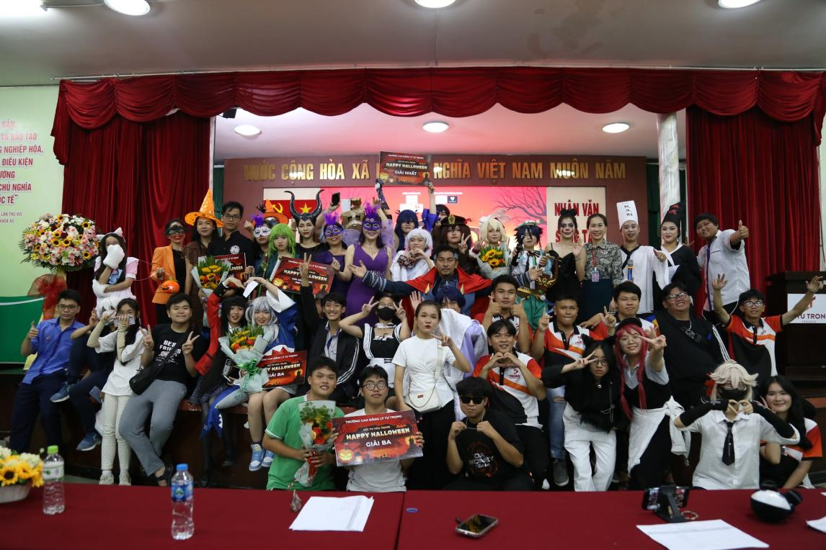
- Tạo sự liên kết giữa học sinh tham gia cuộc thi với trường cao đẳng, đại học bằng giải thưởng như học bổng, giới thiệu các dự án xuất sắc tại trường, cho học sinh tham quan trường,...

- Triển lãm giáo dục và nghề nghiệp:
- Tham gia các triển lãm giáo dục và nghề nghiệp trong và ngoài nước để quảng bá hình ảnh trường.
- Tạo cơ hội gặp gỡ trực tiếp với học sinh và phụ huynh, giới thiệu các chương trình đào tạo và cơ hội học bổng.
- Tổ chức các không gian check-in, vui chơi theo mùa
- Tổ chức các không gian lễ hội theo mùa như Tết, Trung Thu, Giáng sinh
- Mời học sinh các trường phổ thông tham gia các lễ hội để giới thiệu sự trẻ trung, sôi động tại trường
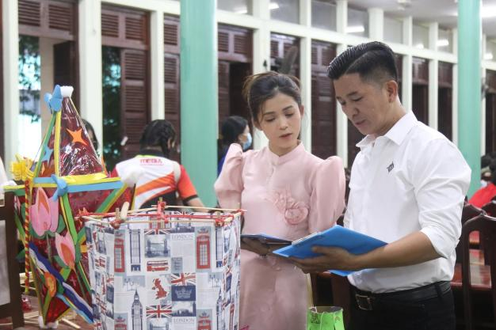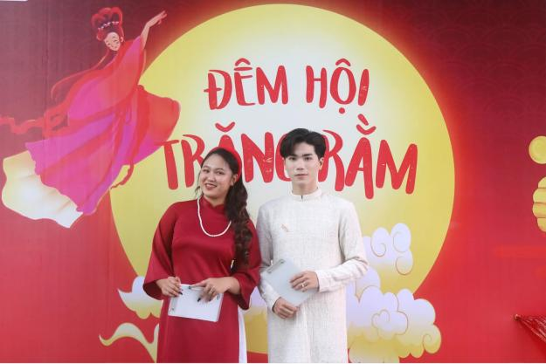
- Tổ chức các sự kiện trực tuyến khác
- Tổ chức các thử thách, cuộc thi trên Facebook, TikTok để kết nối sinh viên, học sinh (ví dụ cuộc thi vũ đạo, viết, sáng tạo, thiết kế, lắp ráp).
- Tổ chức không gian tham quan trường thông qua công nghệ thực tế ảo, camera 360.
- Tổ chức các buổi livestream, webinar để giải đáp thắc mắc, cung cấp kiến thức cho học sinh.
- Lồng ghép các giá trị của trường thông qua các hoạt động này
- Có các giải thưởng phù hợp để khéo léo giới thiệu hình ảnh trường.
2.3.4. Đổi mới và xây dựng kế hoạch tư vấn tuyển sinh tại các điểm trường THPT, THCS, Trung tâm GDNN-GDTX theo xu hướng thời đại.
Tổ chức các chuyến đi trực tiếp đến các điểm trường THPT, THCS, Trung tâm GDNN-GDTX ở nhiều khu vực là phương pháp truyền thống và được hầu hết các cơ sở giáo dục áp dụng nhằm đạt chỉ tiêu nhanh chóng; tiếp cận thực tế học sinh, phụ huynh nhiều nơi, nhất là vùng nông thôn, vùng xa, miền núi; mở rộng mạng lưới đối tác trường học; xây dựng mức độ uy tín của nhà trường khi trực tiếp đề xuất, định hướng nghề nghiệp cho học sinh;...
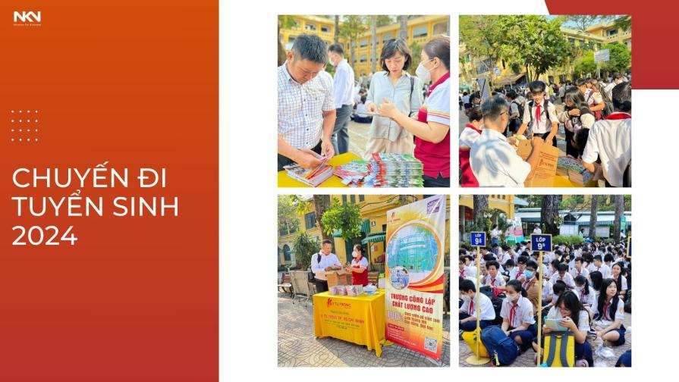
Phương pháp này cần được đổi mới theo hướng trực diện, ấn tượng, nhiều màu sắc hơn để phù hợp với đối tượng trẻ, năng động. Ấn tượng đầu tiên rất quan trọng. Nhà trường cần tạo cho học sinh cảm giác thích thú, tò mò và ấn tượng ngay từ những hoạt động đầu tiên.
Về hình thức: Hình thức bên ngoài là yếu tố tiên quyết quyết định sự chú ý của học sinh đối với nhà trường. Hình thức ở đây là các yếu tố như màu sắc, thiết kế, đồng phục, quà tặng,... Ngay từ các ấn phẩm truyền thông (tờ rơi, băng rôn, standee,...), đến những phần quà tặng đều cần xuất hiện chỉn chu, đầy đủ thông tin hoặc mang dấu ấn, thông điệp riêng.
Về nội dung: Nội dung là phần quan trọng mang tính thuyết phục. Trước khi đến với các buổi tư vấn cần xây dựng một kịch bản hoàn chỉnh dành cho từng đối tượng, từng hoàn cảnh và từng chương trình. Trong đó, kịch bản cần thể hiện có tính thống nhất và chính xác về mặt nội dung, thông tin mà nhà trường muốn quảng bá.
Nội dung buổi chia sẻ thường ngắn từ 5 - 15 phút, nhưng cần lồng ghép nhiều nội dung. Vì thế, phần chia sẻ phải ngắn gọn, đưa ra các từ khóa quan trọng nhất, nhấn mạnh từ khóa này nhiều lần nhằm giúp học sinh nhớ nhanh, nhớ kỹ thông tin và khơi dậy sự tò mò và tự tìm kiếm trên các kênh truyền thông của trường.
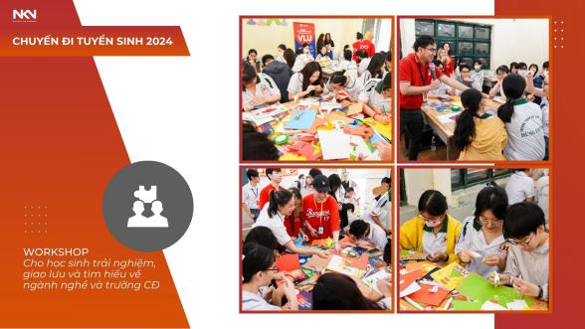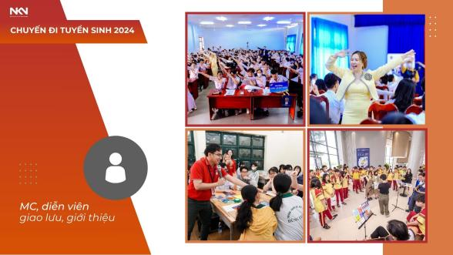
Về kịch bản tư vấn trong lớp: Tư vấn trong lớp học thường diễn ra nhanh trong thời gian ngắn từ 5 - 10 phút. Theo thực tế tuyển sinh tại nhiều khu vực khác nhau, trường hợp 5 phút chủ yếu là thời điểm chuyển giao giữa các tiết học. 10 - 15 phút là thời gian ra chơi của học sinh. Cả hai thời gian đều có chung một thách thức, đó là thu hút thành công sự tập trung, chú ý của các bạn trẻ. Đa phần học sinh đều mất tập trung vì đây là thời gian giải lao, thư giãn khi sau tiết học dài. Chính vì thế, việc đẩy mạnh không khí vui tươi, sôi động lúc này vô cùng cần thiết. Thay vì chuyên viên tư vấn chỉ bước vào lớp, chào hỏi và truyền đạt theo phương thức truyền thống bằng cách cung cấp hàng loạt thông tin tuyển sinh, kịch bản tư vấn tại lớp học cần lồng ghép các yếu tố giải trí như: minigame, tặng quà, tạo từ khoá,... để tăng sự chú ý, tạo sự gần gũi, sôi động.
Về kịch bản tư vấn bàn check - in tại chỗ: Không gian gian hàng, bàn tư vấn được bày trí đẹp mắt là điểm cộng giúp thu hút sự chú ý, gây ấn tượng với học sinh ngay tức thì. Đồng thời, các ấn phẩm nhận diện thương hiệu xuất hiện tại gian hàng, bàn tư vấn như: quà tặng, tờ rơi, standee, khăn trải bàn, đồng phục chuyên viên tư vấn cũng cần được đồng bộ, bắt mắt để người xung quanh có thể nhận biết và dễ dàng nhớ về thương hiệu.
Một cách khác để tiếp cận với phụ huynh, học sinh là nhà trường phối hợp với các đơn vị trường THPT/THCS, TT GDTX-GDNN tổ chức chương trình “Tri Ân Trưởng Thành". Đây là sự kiện dành cho học sinh cuối cấp 2 và cấp 3 nhằm tri ân hành trình học tập, tri ân các giáo viên, phụ huynh đã đồng hành. Đây cũng là dịp đặc biệt, đánh dấu bước tiến trưởng thành của mỗi học sinh sau khi hoàn thành một cấp học. Một sự kiện quy tụ đầy đủ các đối tượng mục tiêu như phụ huynh và học sinh, là cơ hội tốt để các cơ sở giáo dục bậc cao đẳng, đại học giới thiệu, quảng bá chương trình tuyển sinh, cơ hội học tập tại trường.
Ngoài ra, để thực hiện hiệu quả công tác tuyển sinh trực tiếp, Nhất Kiến Văn hỗ trợ tổ chức các buổi đào tạo kỹ năng tư vấn, thuyết trình, khuấy động đám đông cùng với chuyên gia, MC nổi tiếng. Nhất Kiến Văn cũng đồng hành trong việc lên các kịch bản chia sẻ hấp dẫn, hợp xu thế và hướng dẫn thực hiện theo kịch bản; hỗ trợ nhân sự chuyên thuyết trình về tuyển sinh, MC khuấy động.
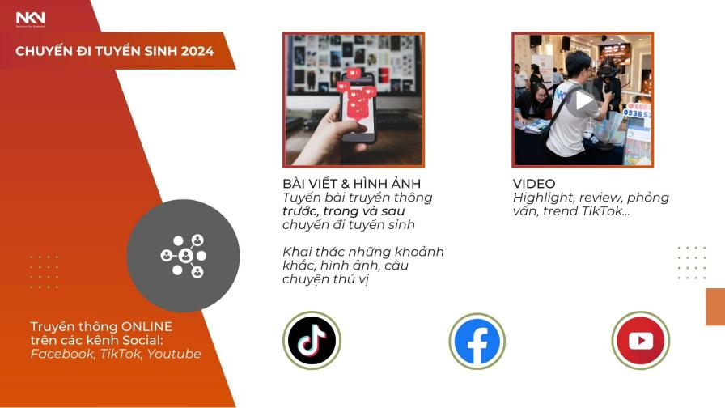
Ngoài ra, công ty có đội ngũ nhân sự về truyền thông media. Nhóm nhân sự này hỗ đưa hình ảnh, bài viết chuyến đi tuyển sinh lên các kênh thông tin, mạng xã hội, góp phần tăng giá trị quảng bá, thu hút tương tác.
2.3.5 Chạy quảng cáo trên các nền tảng Google, Facebook
Lượng người dùng mạng xã hội, internet lớn biến việc chạy quảng cáo trên các nền tảng như Google, Facebook,... dễ dàng tiếp cận người dùng. Các nền tảng này có các công cụ, bộ lọc giúp phân phối nội dung quảng cáo đến đúng đối tượng mục tiêu theo độ tuổi, giới tính, sở thích, vùng miền, đồng thời đưa ra phân tích, đo đếm hiệu quả, giúp trường dễ dàng kiểm soát chất lượng.
Quảng cáo trực tuyến (Ads) cho phép đo lường hiệu quả chính xác của chiến dịch thông qua các số liệu như xem, nhấp, tỷ lệ chuyển đổi, quan tâm từ đó cung cấp dữ liệu quan trọng để điều chỉnh chỉnh sửa và cải thiện chiến lược tiếp theo. Hơn nữa, nền tảng truyền thông xã hội còn cung cấp khả năng tương tác trực tiếp với học sinh, tạo cầu nối cho học sinh và nhà trường.
Nhất Kiến Văn hỗ trợ lên kế hoạch chạy quảng cáo các bài viết, video hấp dẫn nhất theo từng mức ngân sách khác nhau. Công ty nắm được các thuật toán, chính sách phân phối từ các nền tảng để đưa nội dung đến đúng đối tượng, đảm bảo chất lượng và hiệu quả cho chiến dịch.
2.3.6 Đẩy mạnh truyền thông câu lạc bộ, đội nhóm trong nhà trường.
Việc đẩy mạnh truyền thông các câu lạc bộ, đội nhóm mang lại vô số lợi ích, giúp tăng kết nối giữa học sinh sinh viên với nhà trường. Mỗi câu lạc bộ đều có những màu sắc, thông điệp và giá trị riêng. Thông qua đó, truyền thông có thể khai thác từ các nhóm này những câu chuyện, chủ đề, hoạt động thú vị để chia sẻ, truyền tải trên các kênh mạng xã hội. Những hoạt động câu lạc bộ trong nhà trường diễn ra sôi nổi cũng thể hiện được tinh thần, văn hoá của môi trường học tập. Các hoạt động thật, việc thật này cho thấy sự năng động của sinh viên nhà trường. Các bài viết chia sẻ về câu lạc bộ cũng giữ vai trò đẩy mạnh tương tác giữa cộng đồng sinh viên.
Bộ phận truyền thông cần phối hợp cùng các câu lạc bộ để nắm bắt thông tin, khai thác chủ đề bài viết. Điều này đồng thời giúp tăng thêm sức mạnh lan tỏa giá trị của các thành viên và câu lạc bộ, xây dựng một môi trường học tập năng động, sáng tạo và hợp thời.
2.3.7 Xử lý khủng hoảng truyền thông.
Khủng hoảng truyền thông là một tình huống mà một tổ chức, công ty, hoặc cá nhân phải đối mặt với một sự kiện bất ngờ hoặc một loạt các sự kiện gây thiệt hại nghiêm trọng đến danh tiếng, lợi ích của đơn vị. Những khủng hoảng này thường liên quan đến các thông tin tiêu cực lan truyền rộng rãi qua các phương tiện truyền thông, gây ra sự chú ý lớn từ khách hàng và các bên liên quan.
Một khủng hoảng truyền thông không chỉ ảnh hưởng đến uy tín của nhà trường mà còn tác động xấu đến học sinh sinh viên, phụ huynh và cộng đồng. Vì vậy, trong môi trường giáo dục, việc xử lý khủng hoảng truyền thông và ngăn chặn các thông tin tiêu cực là vô cùng quan trọng. Tuỳ vào các mức độ khủng hoảng khác nhau sẽ có các phương hướng giải quyết khác nhau. Mục này sẽ chỉ ra giải pháp giúp ngăn chặn các thành phần phản đối, cung cấp những thông tin sai lệch, thông tin không tốt về trường gây tranh cãi dư luận, dưới đây là một số cách thức xử lý.
- Tạo ra môi trường nơi học sinh có thể thoải mái chia sẻ các vấn đề của mình mà không sợ bị phán xét, ví dụ: lập kênh “Confession”, hội nhóm dành riêng cho sinh viên và được nhà trường quản lý. Điều này giúp phát hiện sớm các vấn đề tiềm ẩn và kịp thời giải quyết. Hiện nay cũng có nhiều Confession, hội nhóm hoạt động, thu hút nhiều sự quan tâm, lượt tham gia. Đây là nơi sinh viên được giao lưu, tâm sự ở chế độ ẩn danh.
- Đưa các chương trình giáo dục đạo đức, kỹ năng sống vào giảng dạy để học sinh sinh viên thấu hiểu và thực hành các giá trị tích cực.
- Thường xuyên giám sát và đánh giá các hoạt động trong trường để phát hiện sớm các nguy cơ tiềm ẩn. Các cuộc khảo sát định kỳ cũng giúp thu thập ý kiến phản hồi từ học sinh và phụ huynh.
- Tổ chức các buổi tập huấn về quản lý khủng hoảng và kỹ năng xử lý tình huống cho giáo viên và nhân viên.
- Sử dụng các bản tin nội bộ để truyền đạt các thông tin quan trọng và cập nhật tình hình hoạt động của nhà trường.
- Cung cấp các kênh phản hồi cho học sinh, giáo viên và phụ huynh để họ có thể đóng góp ý kiến và phản ánh các vấn đề một cách nhanh chóng.
Bằng cách chuẩn bị kỹ lưỡng, phản ứng nhanh chóng và quản lý rủi ro hiệu quả, nhà trường có thể vượt qua các khủng hoảng và xây dựng một môi trường học tập an toàn, tích cực.
- Kết luận
Trong thời đại 4.0, việc ứng dụng các giải pháp truyền thông giáo dục vào các trường cao đẳng và đại học không chỉ là một xu hướng mà còn là một yếu tố thiết yếu để cạnh tranh và phát triển bền vững. Công nghệ truyền thông hiện đại đã mở ra cơ hội vô cùng lớn cho các cơ sở giáo dục nâng cao hiệu quả tuyển sinh, quảng bá hình ảnh và xây dựng thương hiệu mạnh mẽ. Bằng cách tận dụng tối đa nền tảng truyền thông đa phương tiện, từ trực tuyến đến ngoại tuyến, các trường có thể tiếp cận và tương tác với đối thủ.
Hơn nữa, các giải pháp truyền thông hiện đại không chỉ giúp cải thiện khả năng tiếp cận mà còn nâng cao trải nghiệm của học sinh và phụ huynh, từ đó xây dựng mối quan hệ bền vững và lâu dài. Việc đầu tư vào các giải pháp truyền thông giáo dục hiện đại là một bước đi chiến lược, giúp các trường cao đẳng và đại học không chỉ đáp ứng những yêu cầu ngày càng cao của học sinh và phụ huynh, mà còn tạo nên sự khác biệt, góp phần thúc đẩy sự phát triển toàn diện và vững chắc của nhà trường trong thời đại số hóa.
Để ứng dụng hiệu quả các giải pháp truyền thông đối với Trường Cao đẳng Lý Tự Trọng Thành phố Hồ Chí Minh, thành công thu hút nhiều học sinh, sinh viên và phụ huynh, nhà trường cần:
- Chăm sóc, đổi mới và đẩy mạnh các nền tảng truyền thông đa phương tiện;
- Đồng bộ nhận diện thương hiệu trên tất cả các ấn phẩm thiết kế để tăng mức độ nhận biết, ghi nhớ thương hiệu;
- Tăng cường sản xuất các video, hình ảnh, bài viết chất lượng, có kế hoạch truyền thông - marketing cụ thể;
- Cần phải có đội ngũ xử lý khủng hoảng truyền thông để đảm bảo kiểm soát những câu chuyện tiêu cực đối với nhà trường trong quá trình quảng bá;
- Đổi mới những phương pháp truyền thông cũ để trở nên phù hợp với xu hướng của thời đại, phù hợp với đối tượng mục tiêu mới.
- Đẩy mạnh truyền thông các hoạt động CLB đội nhóm, khuyến khích phong trào sinh viên trong nhà trường.
- Tích cực xem xét, ngăn chặn và xử lý các khủng hoảng truyền thông xảy ra trong quá trình quảng bá thương hiệu.
Tài liệu tham khảo
https://www.studyintheusaglobal.com/news/marketing-for-educational-institutions-
why-invest-and-how-to-attract-international-students
https://dimidigital.com/gen-z-dang-su-dung-mang-xa-hoi-nhu-the-nao/
https://dantri.com.vn/giao-duc/gen-z-the-he-hoi-tu-to-chat-de-bung-no-voi-cong-nghe-thong-tin-20210524210550742.htm

